Муниципальное бюджетное общеобразовательное учреждение – средняя общеобразовательная школа №12 имени А.Толстунова станицы Новониколаевской Калининского района Краснодарского края

Всероссийский педагогический конкурс
«Дистанционный урок»

Предмет русский язык (класс 5)
Тема урока: ВИДЫ ГЛАГОЛА.

Работу выполнила: Мовсесян Сусанна Рубеновна,
учитель русского языка и литературы
МБОУ- СОШ №12

ст. Новониколаевская, 2022 год

Технологическая карта дистанционного онлайн урока.
Предмет русский язык
Класс 5
Тема урока: ВИДЫ ГЛАГОЛА.
УМК | Учебник русского языка для 5 класса Т.А.Ладыженской, М.Т.Баранова, Л.А.Тростенцовой и др. – М.:Просвещение, 2021.
Цель деятельности учителя | Дать представление о видах глагола и их значениях; видовых парах глагола; познакомить с различиями между глаголами совершенного и несовершенного вида.
Тип урока | Урок объяснения нового материала
Планируемые образовательные результаты | Предметные (объем освоения и уровень владения компетенциями): знать о видах глагола, их значениях; видовых парах глаголов; различии между глаголами совершенного и несовершенного вида; уметь пользоваться приемом распознавания видов глагола по вопросам, по значению; определять видовые пары; правильно употреблять глаголы совершенного и несовершенного вида в речи.  Метапредметные (компоненты культурно-компетентностного опыта/приобретенная компетентность): овладение приемами отбора и систематизации материала на определенную тему; умение вести самостоятельный поиск информации; способность к преобразованию, сохранению и передачи информации, полученной в результате чтения или аудирования.  Личностные: осознание эстетической ценности русского языка; понимание роли родного языка в развитии интеллектуальных, творческих способностей и моральных качеств личности; потребность сохранить чистоту русского языка как явления национальной культуры; стремление к физическому и духовному саморазвитию, осознание гордости за свою страну; осознание необходимости занятий спортом; стремление к речевому самосовершенствованию.
Методы и формы обучения | Наблюдение над языком; эвристический метод; индивидуальная, групповая, фронтальная.
Обоснование использования здоровьесберегающих технологий | Обеспечение необходимых условий для продуктивной познавательной деятельности учащихся с учётом их состояния здоровья, особенностей развития, интересов, наклонностей и потребностей. Повышение умственной работоспособности детей, предупреждение преждевременного наступления утомления и снятия мышечного статического напряжения. Определение и фиксация психологического климата на уроке, организация при необходимости моментов эмоциональной разрядки.
Оборудование | Компьютер, электронная платформа WhatsApp или Teleqram
Наглядно-демонстрационный материал | Мультимедийный ряд: презентация по теме урока, выполненная учителем.

СТРУКТУРА ДИСТАНЦИОННОГО ОНЛАЙН УРОКА
Этапы  урока | Обучающие и развивающие компоненты, задания и упражнения | Деятельность учителя | Деятельность учащихся | Формы организации взаимодей-ствия | Формируемые умения  (УУД) | Промежу-  точный контроль
1. Мотивация к учебной деятельности. | Эмоциональная, психологическая и мотивационная подготовка учащихся к усвоению нового материала. | В с т у п и т е л ь н о е  с л о в о:  - Добрый день, ребята! Начать наш урок я хочу с небольшой притчи.  (СЛАЙД 1). Учащиеся слушают притчу о мастере и ученике, которая заканчивается словами:  Не глядя на руки ученика, Мастер ответил:  - Всё в твоих руках.  https://youtu.be/LL3USVjAZVs  Так что, ребята, всё в ваших руках. От вас сегодня  зависит, как пройдет наш урок. Давайте постараемся, чтобы интересно было и вам, и мне! | Демонстрируют готовность к уроку.  Слушают учителя. Участвуют в диалоге с учителем. | Фронтальная. | Личностные: положительно относятся к учению, познавательной деятельности.  Познавательные: осознают учебно-познавательную задачу.  Регулятивные: планируют (в сотрудничестве с учителем и одноклассниками) необходимые действия, операции | Листы обратной связи.
2. Актуализация и пробное учебное действие.  Выявление места и причины затруднения. | Воспроизведение изученного, установление преемственных связей прежних и новых знаний и применение их в новых ситуациях.  Эвристическая беседа. | - Мы с вами продолжаем изучать очень важную часть речи русского языка – глагол.  Запишите, пожалуйста, строки из известной песни о спорте, вставьте пропущенные буквы, выделите и объясните орфограммы. Определите у глаголов известные нам признаки.  (СЛАЙД 2)  Кр…сивых матчей будет сыграно немало,  И не з…будим, не з…будим мы, как встарь  В сраженьях з…л…то и ку…ки д…бывала  В…ликолепная п….терка и вр…тарь.  Суровый бой ведет ледовая дружина,  Мы верим мужеству отчаянных парней.  В хо…ей играют настоящие мужчины,  Трус не играет в хо…ей.  - Ребята, какие грамматические признаки глагола мы вспомнили?  - Какой глагол отличается от других? (Глагол «не забудЕм» - в нем неправильно написано личное окончание и он отвечает на вопрос «что сделаем?», остальные – на вопросы «что делает»?).  Создает проблемную ситуацию, в которой учащиеся обнаруживают дефицит своих знаний и желание активно преодолеть возникающие противоречия в процессе учебной деятельности (самостоятельно или при незначительной помощи учителя).  СЛАЙД 3. | Отвечают на вопросы. Строят высказывания.  Смотрят презентацию, осваивают лингвистические термины.  Обдумывают ответы на вопросы и осознают, что знаний недостаточно для полных ответов.  Обращают внимание на неверное написание окончание глагола «забудИм», объясняют орфограмму задания-ловушки (глагол ЗАБЫТЬ 1 спряжения). | Групповая. | Личностные: имеют мотивацию к учебной деятельности.  Познавательные: выполняют учебно-познавательные действия в материализованной и умственной форме; осуществляют для решения учебных задач операции анализа, синтеза, сравнения, классификации, устанавливают причинно-следственные связи.  Коммуникативные: задают вопросы, отвечают на вопросы других, формулируют собственные мысли, высказывают и обосновывают свою точку зрения. | Устные ответы.  Письменная работа.
3. Постановка учебной  задачи.  Активизация знаний учащихся.  Создание проблемной ситуации.  Постановка цели, формулирование  (уточнение) темы урока | Беседа, обсуждение результатов предыдущего этапа.  Раскрытие сущности новых понятий, усвоение новых способов учебной и умственной деятельности. | Оказывается, ребята, у глагола есть ещё одна грамматическая категория – ВИД. Какую тему урока вы бы предложили?  (СЛАЙД 4)  Какие цели мы должны поставить перед собой?  (СЛАЙД 5)  Формулирует цель учебной деятельности вместе с учащимися.  Учащиеся знакомятся с таблицей.  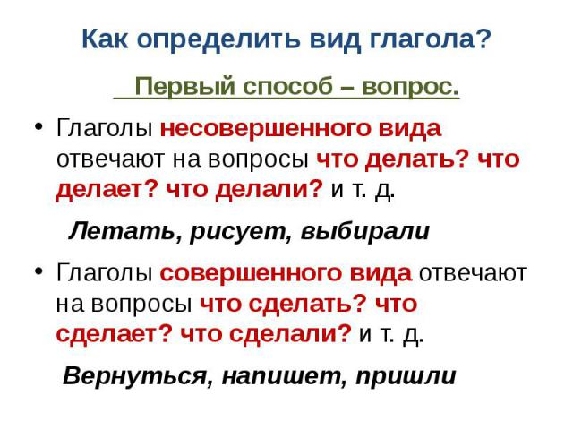  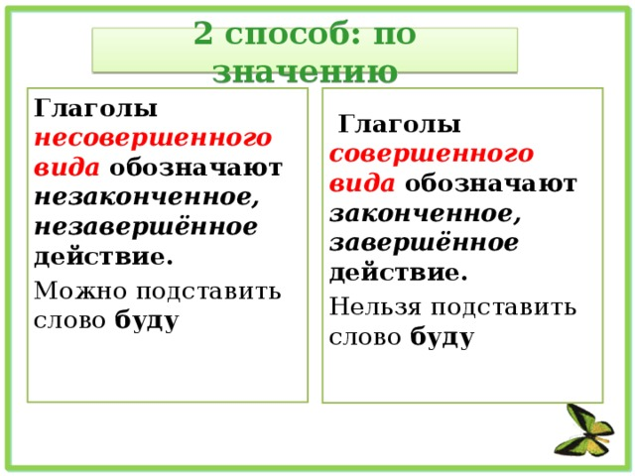 | Предлагают и записывают тему ВИДЫ ГЛАГОЛА  - познакомиться с понятием ВИД ГЛАГОЛА;  - узнать, какие виды глагола;  - научиться распознавать вид глагола  Формулируют цель учебной деятельности в диалоге с учителем. | Индивидуальная, групповая. | Личностные: осознают свои возможности в учении; способны адекватно рассуждать о причинах своего успеха или неуспеха в учении, связывая успехи с усилием, трудолюбием. Познавательные: извлекают необходимую информацию из прослушанного объяснения учителя, высказываний одноклассников, систематизируют собственные знания.  Регулятивные: осознают недостаточность своих знаний; планируют (в сотрудничестве с учителем) необходимые действия, операции, работают по плану. | Устные ответы.
4.Целепо-лагание и построение проекта выхода из затруднения. | Раскрытие сущности новых понятий, усвоение новых способов учебной и умственной деятельности.  Работа с учебными пособиями.  ФИЗКУЛЬТМИНУТКА  ДЛЯ ГЛАЗ  (СЛАЙД 9) | Давайте обратимся к тексту на слайде и прошу вас назвать глаголы в тексте, обосновывая свой выбор: почему это слово – глагол. Надеюсь, вы знаете о легендарном хоккейном матче СССР-Канада, прошедшем в 1972 году:  (СЛАЙД 6)  Сборная СССР вышла вперёд во второй двадцатиминутке благодаря двум голам Валерия Харламова. В конце периода канадцы с опущенными головами направились в раздевалку.  В начале третьего периода сборная Канады предприняла штурм ворот Третьяка, и Кларку в одном из эпизодов удалось забить одну шайбу. Однако на большее у канадцев уже не было сил. Советские хоккеисты, в свою очередь, продолжали наращивать темп, что в итоге вылилось в окончательный счёт 7:3. Это был легендарный матч!  ЗАДАНИЕ.  Выпишите из текста глаголы, распределив их в два столбика: отвечают на вопрос «что делать?» или «что сделать?».  Почему разные вопросы?  Чем отличаются?  Предлагаю провести небольшую исследовательскую работу, для этого пригласим героев сказки «РЕПКА».  Чему учат герои этой народной сказки?  Подобрать словосочетания к рисункам  СЛАЙДЫ № 7-8  Под какими вопросами нужно разместить глаголы?  Найти в учебнике ответ, почему мы задавали разные вопросы,  определить вид глаголов.  Знакомство с теоретическим материалом с. 123-124.  - Как вы понимаете термин СОВЕРШЕННЫЙ и НЕСОВЕРШЕННЫЙ вид?  - Почему у глаголов настоящего времени нет совершенного вида? (таблица с. 124) | Отвечают на вопросы, работают с текстом.  Соотносят поставленные задачи с текстами, знакомятся с материалом учебника. Выделяют главное, устанавливают причинно-следственные связи между отдельными языковыми явлениями.  Потому что настоящее время показывает незавершенное действие.  Выполняют физические упражнения для глаз. | Индивидуальная, групповая. | Личностные: осознают свои трудности и стремятся к их преодолению; проявляют способность к самооценке своих действий, поступков.  Познавательные: извлекают необходимую информацию из прослушанного объяснения учителя, высказываний одноклассников, учебных пособий, систематизируют собственные знания.  Регулятивные: планируют (в сотрудничестве с учителем и одноклассниками или самостоятельно) необходимые действия, операции, работают по плану.  Коммуникативные: задают вопросы с целью получения необходимой для решения проблемы информации. | Устные ответы, работа с учебни-  ком, письменная работа.
5. Первичное закрепление.  Творческая практическая деятельность по реализации построенного проекта. | Раскрытие сущности новых понятий, усвоение новых способов учебной деятельности.  Выполнение творческих заданий на повышение орфографической зоркости, развитие логического мышления, самостоятельности и самоконтроля. | 1.Какие действия нужно выполнить, чтобы определить вид глагола?  (СЛАЙД 10)  Задание 1:  - Найдите четвертое «лишнее» слово, подберите к нему видовую пару. Спишите, определяя вид глаголов:  1) забить, бросить, давать, прийти;  2) повторить, повторять, повториться, притвориться.  Задание 2:  Самостоятельная работа  Следующее задание  На экране у вас карточка с перемешанными глаголы. Глаголы какого вида каждый из вас будет записывать и приступайте к работе  (Ехал, играет, выскочил, высматривает, заметил, наблюдает, нарисовал, перестроил, вылетели, подъезжают, разыгрывали, укрылся, вспыхнуло, мелькает).  Проверка – СЛАЙД 11. | Формулируют собственные мысли, высказывают и обосновывают свою точку зрения. В сотрудничестве с учителем и одноклассниками делают выводы. | Фронтальная  Групповая.  Индивидуальная. | Личностные: желают приобретать новые знания, умения, совершенствовать имеющиеся..  Познавательные: выполняют учебно-познавательные действия в материализованной и умственной форме; осуществляют для решения учебных задач операции анализа, синтеза, сравнения, классификации, устанавливают причинно-следственные связи.  Регулятивные: адекватно оценивают свои достижения, осознают возникающие трудности, ищут их причины и пути преодоления.  Коммуникативные: осуществляют совместную деятельность в парах с учетом конкретных учебно-познавательных задач, умеют задавать вопросы для уточнения последовательности работы. | Письменная работа.
6. Самостоятельная работа с самопроверкой по эталону. | Выполнение обучающих упражнений. | Выполняют образец задания  (СЛАЙД 12)  1. (Читать, прочитать.) Вечером я долго… Ты уже… книгу?  2. (Писать, написать.) Сегодня я… письмо дедушке. Я давно не… ему.  Самостоятельная работа с самопроверкой  (СЛАЙД 13)  1. (Выпить, пить.) Я всегда… теплое молоко. Ты… молоко, которое оставила мама?  2. (Наступить, наступать.) Неожиданно… тишина. … темные осенние дни.  3. (Ехать, приехать.) Кто… на экскурсию? К нам… гости.  4. (Опоздать, опаздывать.) Ты всегда… Мы не рассчитали время и… на поезд.  Самопроверка – СЛАЙД 14. | Выполняют упражнение.  Проверяют правильность выполнения упражнения. | Индивидуальная. | Личностные: нравственно-этическое оценивание усваиваемого содержания.  Познавательные: самостоятельно выделяют и формулируют цель; осуществляют поиск информации.  Коммуникативные: формулируют собственные мысли, высказывают и обосновывают свою точку зрения. | Письменная работа.
7. Этап включения в систему знаний и повторения. | Написание сочинения-миниатюры «Зимние виды спорта». | Создать текст из 4-5 предложений, используя данные глаголы.  Определить их вид.  Играть, нестись, скользить, идти в атаку, бросать, отбирать, обрадоваться, огорчиться, быть в восхищении, получать удовольствие, кататься, защищать, прокладывать.  СЛАЙД 15. | Составляют мини-тексты, слушают одноклассников, оценивают их работу. | Фронтальная | Личностные: понимают, в чем значение знаний для человека.  Познавательные: приобретают умения использовать полученные знания и умения в практической деятельности и повседневной жизни.  Коммуникативные: формулируют собственные мысли, высказывают и обосновывают свою точку зрения. | Устные ответы.  Мини-сочинение.
8. Рефлексия учебной деятельности (итог урока). | Заключительная беседа по вопросам. | - Что нового вы узнали на уроке?  - Что вам было интересно?  - Какие трудности появлялись в процессе работы?  - Ребята, вспомните, с чего начинался наш урок. Мы послушали притчу, которая называется «Все в твоих руках». Не забывайте, что любой урок в школе зависит не только от учителя, но и от вас. Я вам желаю, чтобы все уроки у вас были интересными и познавательными.  (СЛАЙД 16)  И, если вы еще не смотрели прекрасный фильм Н.Лебедева «Легенда №17», обязательно посмотрите! Он о спорте, здоровье, настоящих мужчинах и спортивной команде. Молодцы, сегодня мы с вами были очень хорошей КОМАНДОЙ! | Оценивают свое эмоциональное состояние. | Индивидуальная. | Личностные: стремятся к приобретению новых знаний.  Познавательные: оценивают свою работу.  Регулятивные: адекватно оценивают свои достижения, осознают возникающие трудности, ищут их причины и пути преодоления.  Коммуникативные: строят монологические высказывания. | Листы обратной связи.
9. Домашнее задание. | Объяснение домашнего задания. | Домашнее задание:  (СЛАЙД 17).  Пар. 108,  упр. 680 (по образцу).  Видео материал для самостоятельного закрепления  изученного урока  https://youtu.be/zqjFsXoHG1E | Слушают и записывают домашнее задание.

